接口打造
- 创建完express项目后、在终端输入npm i mysql安装mysql依赖包

创建mysql文件夹
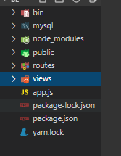
- 在mysql文件夹下创建connect.js文件和DB文件夹
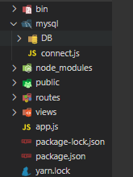
Connect用于连接数据库 DB是对数据库的操作
以下Connect.js内容

var mysql = require('mysql');//导入数据库模块
/**
* 下面的是mysql的账户密码，密码默认没有。
* database是数据库的名称
*/
var connection = mysql.createConnection({
host: 'localhost',
user: 'root',
password: '',
database: 'secondstagepro'
});

connection.connect();//打开数据库连接
connection.query('SELECT 1 + 1 AS solution', function (error, results, fields) {
if (error) throw error;
console.log('The solution is: ', results[0].solution, '数据库已连接~~~~~~~~~');
});//验证是否连接成功。。终端输出数据库已连接则成功。复制于菜鸟教程
module.exports = connection;//导出connection模块 在其他文件导入即可使用connections的方法

DB文件夹是对数据库的操作，以查询某张表做实例
const connection = require('../connect')//导入connection模块
/**
* 下面创建了一个db的对象
* db对象有test属性
* test属性包括add、del、update、query增删改查四个方法
* 里面是数据库查询语法和js的promise对象
* promise对象有两中结果，resolve成功、reject失败
* 无论成功还是失败都要将结果返回出去 类似函数return一个值
*/
const db = {
test: {
add() { },
del() { },
update() { },
query() {
console.log('已调用query');//这里是验证这个查询的语法是否被调用。在终端输出已调用query则方法被调用
/**
* 下面是js的promise语法 return new Promise((resolve,reject)=>{
* 在这里写sql操作
* 首先定义一个查询语句
* 例如const sql ='select * from ...'
* connection.query(sql,function(err,result))这是在数据库中执行上面定义的sql语句
* 并且在回调函数（function(err,result)）有两个参数：err查寻失败，我们用reject来结束并返回报错信息、result是查找的结果
* 现在前端要的就是这个结果，我们用resolve返回这个result
* 如果我们要数据就返回result 还有些不要数据的比如登陆。查询成功就直接返回消息登陆成功
* })
*/
return new Promise((resolve, reject) => {
const sql = `select * from album`;
connection.query(sql, function (err, result) {
if (err) {
reject({
status: 0,
})
}//这里就是查询失败 返回一个对象{status: 0,}
else
resolve({
data: result,
status: '200',
info: "查询成功"
})
//这里是查询成功，我们把结果以对象的形式发出去{data：result，这是返回数据库中的信息，status是状态码：200是成功，后面info自己加的信息}
});
})
}
}
}
module.exports = {
test: db.test
}
/**
* 在最后我们导出这个模块 因为这个方法不是自己启动的 还是前端发送请求的时候调用的
* 这里导出了db.test 也就是把增删改查四个方法给导出了。在接口处导入便可以调用这些方法
* 这里导出db.test 并取名为test
*/

数据库操作结束
- 打造路由接口
在routes文件新建js文件，比如登陆login.js
如图
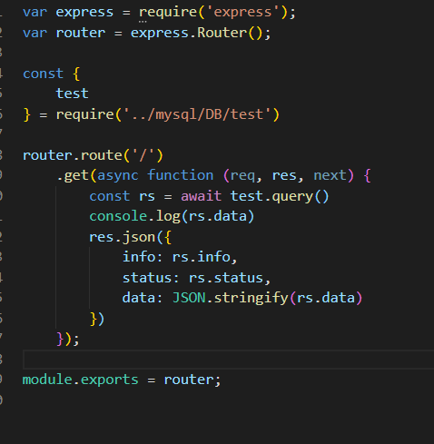

代码解释一哈
var express = require('express');
var router = express.Router(); //这是固定的
const {
test
} = require('../mysql/DB/test')
//这里就是导入了从db文件那导出的test。

/*这里是打造了一个接口，get请求方式
* 语法是router.route('/').get(async function (req, res, next) {});
* 后面可以继续跟进一个接口比如post如下图
* 因为请求是一个异步操作，没有成功我们一般不去执行以下代码
* 所以function前加了async异步 在下面执行test.query()前加await 异步就变成同步操作
* const rs = await test.query()然后我们定义一个rs(result)接受db操作返回的对象
* 因为前面返回的对象里有data属性 所以我们输出rs.data看结果
* 有结果啦 我们就把结果返回给前端啦
* res.json({}) 向前端发送json对象*/
router.route('/')
.get(async function (req, res, next) {
const rs = await test.query()
console.log(rs.data)
res.json({
info: rs.info,
status: rs.status,
data: JSON.stringify(rs.data)
})
});

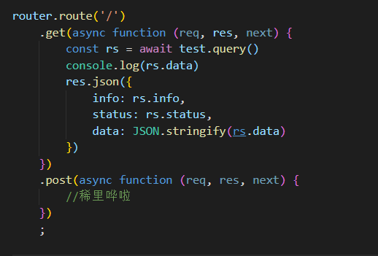
- 最后就是注册路由了 在app.js中操作 比如刚刚的打造的login接口

var loginRouter = require('./routes/login');
app.use('/login', loginRouter);
注册成功。注意这里的‘/login’就是接口
- 项目运行
终端输入 npm start
- 测试接口 打开insomnia
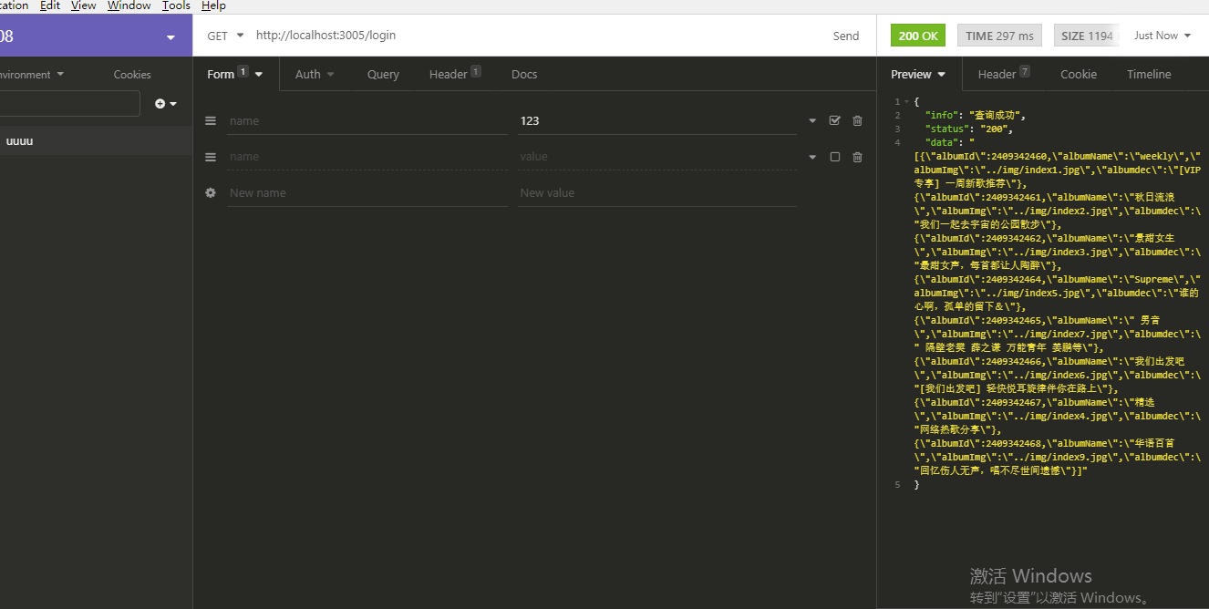

这里我改了端口号为3005 你们是3000 显示绿色 200 有数据无报错接口打造完毕

- 我在前端的测试（前端工作） 一个接口就完了。可以使用了
